Inspectoratul pentru Situații de Urgență
„PETRODAVA”al Județului Neamț
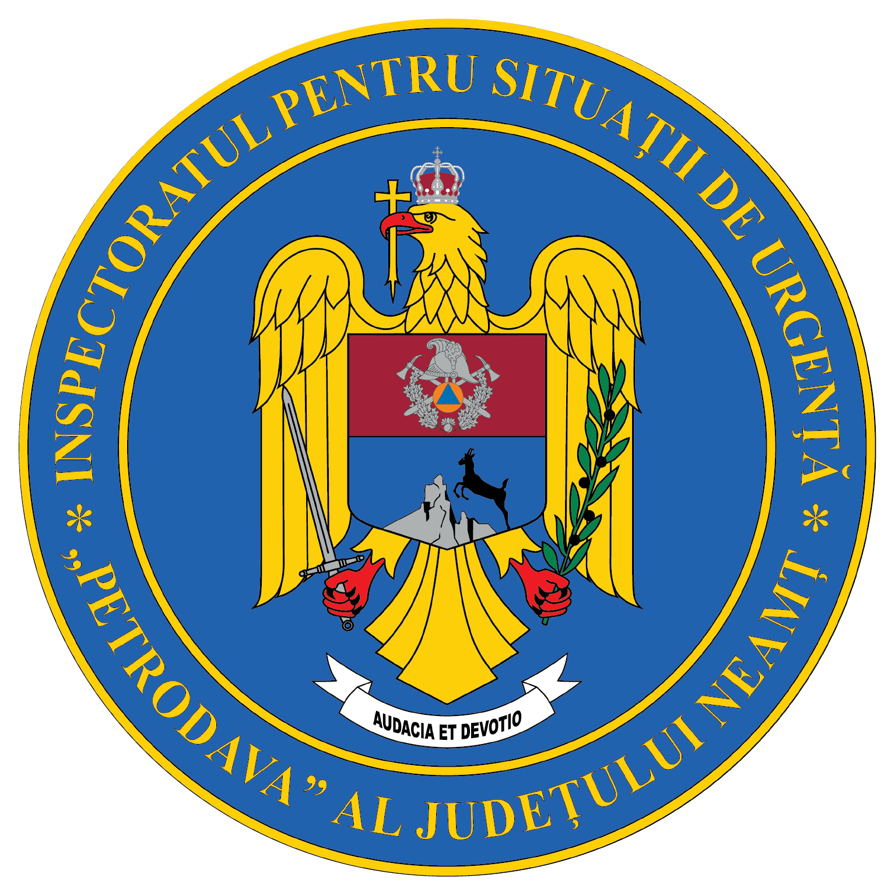
Contact: 0742025144, 0233/216.815, fax: 0233/211.666
Email:relatii.publice@ijsunt.ro

COMUNICAT DE PRESĂ
– Situația statistică a situațiilor de urgență produse în luna noiembrie 2021 –
În luna octombrie 2021, în zona de competenţă a Inspectoratului pentru Situaţii de Urgenţă „Petrodava” al judeţului Neamţ s-au produs 1806 de evenimente care au necesitat intervenţia serviciilor profesioniste, voluntare şi private pentru situaţii de urgenţă (în medie 58,26 pe zi), numărul evenimentelor la care s-a intervenit cu forţe specializate crescând cu 83,16% faţă de perioada similară din anul anterior când s-au produs 986 de evenimente:
- 1130 cazuri de urgenţă asistate de SMURD,
- 55 incendii (inclusiv incendii de vegetaţie şi altele),
- 139 alte situaţii (misiuni pirotehnice, alunecări de teren, fenomene meteo periculoase, înlăturarea efectelor inundaţiilor, avarii la utilităţi publice etc.),
- 50 acţiuni de asistenţa persoanei (degajări de persoane în urma exploziilor, prăbuşirii sau accidentelor de muncă şi rămase blocate în apartament, ascensor, la înălţime etc.),
- 432 acţiuni de protecţia comunităţilor (asigurare măsuri de apărare împotriva incendiilor la accidente de circulaţie şi pe timpul desfăşurării de evenimente publice, protecţia mediului, salvări de animale, activităţi de recunoaşteri în teren, exerciţii cu forţe şi mijloace în teren, activităţi de informare privind măsurile ce trebuie respectate pentru limitarea răspândirii virusului SARS CoV 2).
De asemenea, forţele noastre de intervenţie au mai fost solicitate în 32 situaţii, la care însă nu s-a intervenit din diverse motive:
- în 8 situaţii echipajele au fost întoarse din drum, întrucât nu mai era necesară deplasarea acestora la locul evenimentului (6 la echipajele de stingere şi 2 la echipajele SMURD),
- în 17 situaţii echipajele au ajuns la locul evenimentului, însă nu au acţionat (17 situaţii persoanele au refuzat evaluarea medicală de specialitate),
- în 7 situaţii echipajele au ajuns la adresa indicată, dar au constatat că evenimentul nu s-a produs sau pacientul nu exista (2 la echipajele de stingere şi 5 la echipajele SMURD).
În vederea reducerii timpului de răspuns la intervenţii, în scopul limitării pagubelor, serviciile voluntare pentru situaţii de urgenţă (SVSU) din judeţul Neamţ au acţiont singure sau în sprijinul forţelor profesioniste, astfel:
- 30 misiuni de stingere a unor incendii,
- 7 misiuni pentru stingerea unor incendii de vegetaţie şi altele,
- 3 misiuni pentru asistenţa persoanelor,
- 1 misiune pentru alte situaţii de urgenţă (misiuni pentru asanarea teritoriului de muniţie neexplodată),
- 1 misiune pentru alte intervenţii,
- 1 misiune pentru salvări de animale.
INTERVENŢIA LA INCENDII
Numărul de incendii produse în zona de competenţă a unităţii a crescut de la 22 în octombrie 2020, la 45 în octombrie 2021.
Toate cele 45 de incendii s-au produs pe teritoriul judeţului Neamţ, 12 s-au produs în mediul urban (27% din totalul incendiilor) şi 33 în mediul rural (73% din totalul incendiilor).
În continuare, se constată că incidenţa producerii incendiilor este mai mare în mediul rural, iar cauzele izbucnirii acestora sunt:
- Instalaţii electrice defecte – 9,
- Coşul/burlanul de fum defect sau necurăţat – 7,
- Fumatul – 6,
- Foc deschis în spaţii închise - 5,
- Acţiunea intenţionată – 3,
- Sisteme de încălzire defecte – 3,
- Jocul copiilor cu focul – 3,
- Mijloace de încălzire nesupravegheate -2,
- Scântei mecanice – 2,
- Defecţiuni tehnice de exploatare – 1,
- Aparate electrice sub tensiune nesupravegheate – 1,
- Explozie neurmată de incendiu – 1,
- Mijloace de încălzire improvizate – 1,
- Scurgeri (scăpări) de produse inflamabile – 1.
În luna octombrie 2021 incendiile nu au produs doar pagube materiale, ci şi victime omeneşti (1persoană a fost rănită), spre deosebire de aceeaşi perioadă a anului trecut când 2 persoane au fost rănite şi 9 persoane au fost salvate.
În zona de competenţă a inspectoratului au avut loc 10 incendii de vegetaţie uscată, spre deosebire de anul anterior când nu s-a înregistrat niciun incendiu de vegetaţie.
INTERVENŢIA LA DESCARCERARE, PRIM AJUTOR CALIFICAT ŞI ASISTENŢĂ MEDICALĂ DE URGENŢĂ
Numărul solicitărilor pentru acordarea primului ajutor calificat, a asistenţei medicale de urgenţă sau pentru efectuarea operaţiunilor de descarcerare a fost în creştere în luna octombrie 2021, fiind executate 1130 de misiuni (din care 137 intervenţii ale echipajelor de terapie intensivă mobilă), spre deosebire de octombrie 2020 când au fost executate 797 misiuni (din care 110 intervenţii ale echipajului de terapie intensivă mobilă).
Echipajele S.M.U.R.D. au asistate 849 persoane, din care 808 adulți şi 41 copii.
Echipajele de descarcerare, prim ajutor calificat şi terapie intensivă mobilă din cadrul S.M.U.R.D. Neamţ au executat misiuni pentru:
- acordarea primului ajutor calificat şi a asistenţei medicale de urgenţă - 761 misiuni,
- descarcerarea la accidente rutiere - 3 misiuni,
- asistenţa persoanelor blocate din alte situaţii - 5 misiuni,
- asistenţa persoanelor - transport persoane - 2 misiuni,
- epidemii - 350 misiuni (41 misiuni - epidemii și 309 misiuni pentru verificarea secţiilor ATI),
- alte intervenţii/asigurare asistenţă medicală la urs în localitate - 7 misiuni;
- misiuni de sprijin la asistenţa persoanelor - 2 misiuni.
Cele mai multe intervenţii ale echipajelor SMURD au fost înregistrate în mediul urban, datorită misiunilor de verificare a secţiilor ATI, atât în municipiul Piatra Neamţ cât şi în municipiul Roman, fiind executate 602 intervenţii.
INTERVENŢII PIROTEHNICE
Echipa pirotehnică din cadrul inspectoratului a executat 9 misiuni, din care 7 misiuni de asanare a teritoriului de muniţia rămasă neexplodată din timpul celui de-al Doilea Război Mondial şi 2 misiuni pentru pregătire de specialitate în teren, faţă de perioada anului anterior când au fost executate 16 misiuni.
În urma misiunilor de asanare executate au fost descoperite următoarele elemente de muniţie:
- 1 proiectil perforant de calibru 75mm,
- 1 bombă de aruncător de calibru 50mm,
- 1 bombă de aruncător de calibru 60mm,
- 3 bombe de aruncător de calibru 82mm,
- 2 grenade de mână defensive,
- 49 cartuşe de calibru 7,92mm,
- 1 cartuş de calibru 7,62mm,
- 1 cartuş de calibru 14,50 mm,
- 1 lovitură acuplată de calibru 37 mm,
- 1 focos pentru proiectile,
- 2 focoase pentru lovitură de aruncător.

Compartimentul Informare şi Relaţii Publice

